Tarih: 23.08.2024
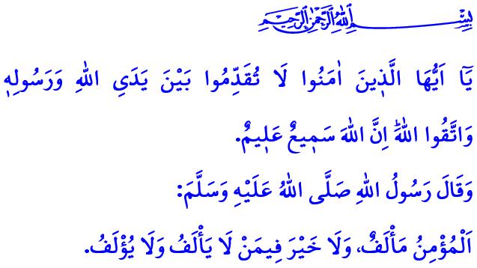
ÂDÂB-I MUÂŞERETTE DE REHBERİMİZ ALLAH RESÛLÜ (S.A.S)’DİR
Muhterem Müslümanlar!
Yüce Rabbimiz Hucurât sûresinin ilk ayetlerinde bizlere şöyle buyurmaktadır: “Ey iman edenler! Allah ve Resûlünün önüne geçmeyin. Allah’a karşı gelmekten sakının. Şüphesiz, Allah hakkıyla işitendir, hakkıyla bilendir. Ey iman edenler! Seslerinizi Peygamberin sesinden daha fazla yükseltmeyin, birbirinize seslendiğiniz gibi ona seslenmeyin; sonra farkında olmadan amelleriniz boşa gider.”
Bu ayet-i kerimeler, Allah ve Resûlünün koyduğu hükümlerin; karar ve tercihlerimizden, görüş ve düşüncelerimizden daha önemli ve daha değerli olduğunu haber vermektedir. Tavır, tutum ve davranışlarımızın Allah ve Resûlünün emirlerine uygun olması gerektiğini hatırlatmaktadır. Peygamber Efendimiz (s.a.s)’in sünnetini hayatımızın her alanına aktarmamız gerektiğini öğütlemektedir.
Aziz Müminler!
Sevgili Peygamberimiz (s.a.s)’in bizler için örnekliği, sadece iman esasları ve ibadetlerle sınırlı değildir. Âdâb-ı muâşeret diye bildiğimiz sosyal ilişkilerimizde de rehberimiz, Allah Resûlü (s.a.s)’dir. Âdâb-ı muâşeret; Yüce Rabbimizin emrettiği Peygamber Efendimiz (s.a.s)’in uygulayarak örnek olduğu, toplumsal huzur ve barışı tesis eden nezaket ve görgü kurallarıdır.
Peygamber Efendimiz (s.a.s)’in güzide hayatında her hayırlı işe, yeme ve içmeye “Besmele” ile başlayıp “Elhamdülillah” diyerek bitirmek vardır. O, ailesine, çocuklara, gençlere, yaşlılara, tanıdığı tanımadığı herkese selam vermiş, birbirimizi sevmenin yolunun selamdan geçtiğini ifade buyurmuştur. Selam, Allah Resûlü (s.a.s)’in öğrettiği şekliyle alınıp verildiğinde ibadet ve dua hükmü de kazanır. Allah’ın en güzel isimlerinden biri de “es-Selâm”’dır. Selam, Müslümanların ortak parolasıdır. İnsanlar arasında şefkat ve merhametin, huzur ve bereketin artmasına vesile olur. Bir meclisten ayrılırken verdiğimiz selam, o meclise geldiğimizde verdiğimiz selamdan farklı değildir.
Peygamberimiz (s.a.s), “Allah’a ve ahiret gününe iman eden, ya hayır söylesin ya da sussun!” buyurmuş, her zaman hayrı ve iyiliği dile getirmemizi istemiştir. O, insanları rahatsız edecek şekilde yüksek sesle konuşmamıştır. Muhatabının sözünü kesmemiştir. Yapamayacağı bir sözü vermemiş, verdiği sözü ise mutlaka zamanında yerine getirmiştir. Başkalarının evini gözetlemeyi, konuşmalara kulak kabartmayı, insanların mahrem hallerini araştırmayı şiddetle yasaklamıştır. Sevgili Peygamberimiz (s.a.s), her zaman geçim ehli olmuş, bizlere de şu tavsiyede bulunmuştur: “Mümin, cana yakındır. İnsanlarla iyi geçinemeyen, kendisiyle de iyi geçinilmeyen kimsede hayır yoktur.”
Kıymetli Müslümanlar!
Yüce dinimiz İslam’a göre ziyaretleşmenin de bir adabı vardır. Ziyaret edeceğimiz kişiye önceden haber vermek, eve girmek için izin istemek, hane halkı müsait değilse gönül koymadan geri dönmek adaptandır. Büyüklerimize, anne babamıza karşı sesimizi yükseltmemek, eşimize nezaket ve zarafetle davranmak, küçüklerimize merhamet göstermek adaptandır. Misafire ikramda bulunmak, komşumuzu rahatsız edecek söz ve fiillerden sakınmak adaptandır. Ayrıca günümüzde çok fazla kullandığımız sosyal medya mecralarında yalan, iftira, çarpıtma, gösteriş ve mahremiyet sınırlarını ihlal etme gibi İslam’ın yasakladığı davranışlardan uzak durmak, Yüce Rabbimizin sanal âlemde de bizi görüp işittiği bilinciyle hareket etmek adaptandır.
Geliniz, Allah Resûlü (s.a.s)’in öğrettiği âdâb-ı muâşeret kurallarını hayatımızın her alanına hâkim kılmanın gayretinde olalım. Eğitim-öğretim müfredatında yer alan Âdâb-ı Muâşeret, Kur’an-ı Kerim, Peygamberimizin Hayatı ve Temel Dini Bilgiler derslerini çocuklarımızın seçmeleri için gerekli hassasiyeti gösterelim. Gösterelim ki, Rabbimiz, Peygamberimiz, ailemiz ve çevremiz bizden razı olsun. Dünyamız huzur ve mutlulukla dolsun. Ahiretimiz cennet olsun.
Değerli Müminler!
Hutbeme son verirken Zafer Haftası’na girdiğimiz şu günlerde aziz şehitlerimizi ve ebedi âleme göç eden kahraman gazilerimizi rahmetle yâd ediyor, bir hususu yeniden hatırlatmak istiyorum. Bir süredir orman yangınlarıyla topyekûn mücadele ediyoruz. Yangın riski devam etmektedir. Dolayısıyla başta ormanlarımız olmak üzere açık alanlarda yangınlara sebep olacak davranışlardan uzak duralım. Yetkililerin uyarılarına kulak verelim. Yüce Rabbim ülkemizi ve milletimizi her türlü afet ve felaketten muhafaza eylesin.

Hucurât, 49/1, 2.
Müslim, Îmân, 93.
Tirmizî, İsti’zân, 15.
Buhârî, Edeb, 3.
İbn Hanbel, II, 400. Din Hizmetleri Genel Müdürlüğü

